V. Варианты экзаменационных работ.
ВАРИАНТ 1
Часть 1
А1 | Одна из точек координатной прямой соответствует числу $\sqrt{173}$ (см. рисунок). Какая это точка?  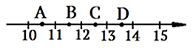  1) А 2) B 3) C 4) D
А2 | Сократите дробь: $\frac{а^{2}-3}{а^{2}-2\sqrt{3}а+3}$  $1) \frac{1}{-2\sqrt{3}а}$ $2) \frac{а+\sqrt{3}}{а-\sqrt{3}}$ $3) \frac{а-\sqrt{3}}{а+\sqrt{3}}$ $4) \frac{\sqrt{а}+\sqrt{3}}{\sqrt{а}-\sqrt{3}}$
А3  геом | 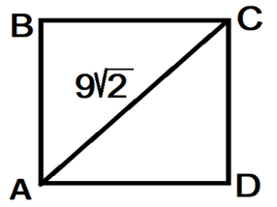  На рисунке ABCD – квадрат, $АС=9\sqrt{2}$ см.  Найдите площадь ABCD.  1) 36 2) 81 3) 162 4) 18
А4 | $$Вычислите: \frac{3\sqrt{48}+3\sqrt{12}-3\sqrt{75}}{\sqrt{3}}$$ |  |  | $$1) \frac{3}{\sqrt{3}}$$ |  | $$2) 3$$ |  | $$3) \sqrt{3}$$ | $$4) 9$$
А5 | Упростить выражение:  $\frac{\sqrt{36-12х+х^{2}}}{х-1}: \frac{6-х}{х^{2}-х},$если х>6. $1)-х$ $2) х$ 3$) \frac{1}{х}$ $4)-\frac{1}{х}$
А6 | Решите систему уравнений:  $$\left\{\begin{aligned}{\left(х-3\right)}^{2}+{\left(у+2\right)}^{2}=х^{2}+у^{2}+13 \\ 2у-х=10 \end{aligned}\right.$$ |  | $1) \left(-5; 7,5\right)$ $3) \left(5; 7,5\right)$ $2) \left(-7,5; 5\right)$ $4) \left(7,5; 5\right)$
А7  геом | 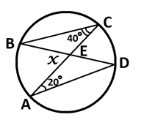  На рисунке ∠АСВ=40°∠DАС=20°. Найдите угол x.  1) 30° 2) 40° 3) 50° 4) 60°
А8 | Две бригады, работая вместе, могут выполнить заказ за 2 часа. Первой бригаде, если она будет работать одна, потребуется на 3 часа больше, чем второй. За сколько часов может выполнить заказ одна вторая бригада?  Обозначив искомое время за t часов, можно составить уравнение:
 | $$1) \frac{1}{t}+\frac{1}{t+3}=\frac{1}{2}$$ | $$2) \frac{1}{t-3}+\frac{1}{t}=\frac{1}{2}$$ |  |  | $$3) \frac{1}{t}-\frac{1}{t+3}=\frac{1}{2}$$ |  | $$4) \frac{1}{t}+\frac{1}{t+3}=2$$
А9 | На рисунке изображен график квадратичной функции  $у=ах^{2}+bх+с,$ выберите верное соотношение  $1)а>0,$ $b^{2}-4ас<0$ $2)а<0,$ $b^{2}-4ас>0$  $3)а<0,$ $b^{2}-4ас=0$ $4)а>0,$ $b^{2}-4ас=0$ |  |  |  |  |  | 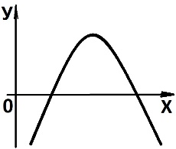
Часть 2
В1 | При каких значениях переменной m значения двучленов $18m^{2}+32m$  и $6m+38m^{2}$ совпадают?
В2  геом | 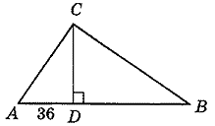  На рисунке АС:СВ:АВ=3:4:5, АD=36 см. Найдите СD.
В3 | При каких значениях х имеет смысл выражение $\sqrt{26-6х}+\sqrt{18х-54}$
В4 | Найдите координаты точки пересечения графиков функций  $у={\left(х+1\right)}^{2}-7$ и $у={\left(х-3\right)}^{2}+9$
В5  геом | На рисунке АВСD – трапеция, точка О - центр вписанной окружности, СN =8 см, ОN =12 см, АD =30 см. Найдите периметр трапеции.
Часть 3
С1 | Решите уравнение: $\frac{6х-1}{х+1}-\frac{11}{х-1}=\frac{12х^{2}-34}{х^{2}-1}$
С2  геом | В прямоугольную трапецию вписана окружность, радиус которой равен 30 см. Найдите отрезки большей боковой стороны трапеции, на которые её делит точка касания с окружностью, если их разность равна 11 см.
С3 | Решите систему уравнений: $\left\{\begin{aligned}у=-2х-1 \\ х+у^{2}=7\end{aligned}\right.$
С4 | Найдите при каком значении параметра q абсцисса вершины параболы  $у={\left(х-5q\right)}^{2}-q^{2}+q+12$ отрицательна, а ордината положительна.

ВАРИАНТ 2
Часть 1.
А1 | Одна из точек координатной прямой соответствует числу $\sqrt{210}$ (см. рисунок). Какая это точка?  1) А 2) B 3) C 4) D |  | 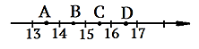
А2 | Сократить дробь:  $\frac{а^{2}+2\sqrt{5}а+5}{а^{2}-5}$ $1) 2\sqrt{5}а$ $2) \frac{а+\sqrt{5}}{а-\sqrt{5}}$ $3) \frac{а-\sqrt{5}}{а+\sqrt{5}}$ $4) \frac{\sqrt{а}+\sqrt{5}}{\sqrt{а}-\sqrt{5}}$
А3  геом | 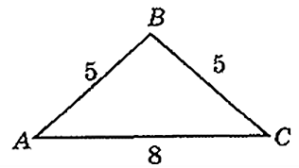  На рисунке AB=ВC=5 см, АС=8 см.  Найдите площадь ABC.  1) 40 2) 20 3) 12 4) 12,5
А4 | Вычислите: $\frac{2\sqrt{125}+2\sqrt{20}-2\sqrt{80}}{3\sqrt{5}}$  $1) \frac{2}{\sqrt{5}}$ $2) 2$ $3) \sqrt{5}$ $4) 25$
А5 | Упростите выражение:  $$\frac{\sqrt{25-10х+х^{2}}}{х-2}∙ \frac{х^{2}-2х}{х-5},$$  если $х<5 и х≠2.$ | $$1)\frac{1}{х}$$ |  | $$2) х$$ | $$3) \frac{1}{-х}$$ |  | $$4)-х$$
А6 | Решите систему уравнений:  $$\left\{\begin{aligned}{\left(х-1\right)}^{2}+{\left(у+2\right)}^{2}=х^{2}+у^{2}+5 \\ у-2х=6 \end{aligned}\right.$$  $1) \left(4; -2\right)$ $2) \left(-4; -2\right)$ $3) \left(-2; -2\right)$ $4) \left(4; 2\right)$
А7 геом | 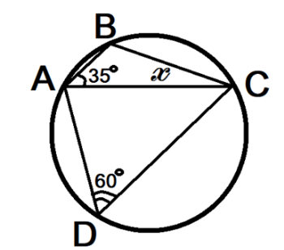  На рисунке ∠ВАС=35°∠АDС=60°. Найдите угол x.  1) 30° 2) 55° 3) 25° 4) 15°
А8 | Бассейн наполняется двумя трубами за 3 часа. Первая труба, действуя одна, может заполнить бассейн на 8 часов медленнее, чем вторая. За сколько часов наполнит бассейн одна вторая труба?  Обозначив искомое время за t часов, можно составить уравнение:  $1) \frac{1}{t-8}-\frac{1}{t}=\frac{1}{3}$ $2) \frac{1}{t}+\frac{1}{t+8}=\frac{1}{3}$ $3) \frac{1}{t-8}+\frac{1}{t}=\frac{1}{3}$ $4) \frac{1}{t}+\frac{1}{t+8}=3$
А9 | На рисунке изображен график квадратичной функции  $у=ах^{2}+bх+с,$ выберите верное соотношение  $1)а>0,$ $b^{2}-4ас≥0$ $2)а<0,$ $b^{2}-4ас<0$  $3)а>0,$ $b^{2}-4ас<0$ $4)а<0,$ $b^{2}-4ас=0$ |  |  |  |  | 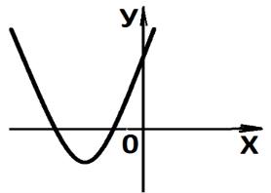
Часть 2
В1 | При каких значениях t значения двучленов 23$t^{2}+6t$ и $16t+13t^{2}$ равны?
В2  геом | 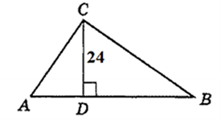  На рисунке АС:СВ:АВ=3:4:5, СD=24 см. Найдите ВD.
В3 | При каких значениях х имеет смысл выражение $\sqrt{30-7х}-\sqrt{15х-58}$
В4 | Найдите координаты точки пересечения графиков функций  $у={\left(х+2\right)}^{2}-10 и у={\left(х-5\right)}^{2}+11$
В5  геом | 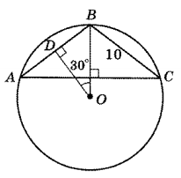На рисунке точка О - центр описанной окружности, Найдите ОВ, если ∠О=30°, ВС=10 см.
Часть 3
С1 | Решите уравнение: $\frac{3х-8}{х+2}+\frac{18}{х-2}=\frac{7х^{2}-28}{х^{2}-4}$
С2  геом | Из точки А вне окружности, удалённой от центра окружности на 10 см, проведена секущая, пересекающая окружность в точках В и С, причём АВ=4 см, ВС=5 см. Найдите диаметр окуружности.
С3 | Решите систему уравнений: $\left\{\begin{aligned}х=3у+1 \\ х^{2}+у-3=0\end{aligned}\right.$
С4 | Найдите при каком значении параметра р абсцисса вершины параболы  $у={\left(х-3p\right)}^{2}+p^{2}-p-6$ положительна, а ордината отрицательна.

